Группа 445
Практическое занятие №1
Расчет электрической цепи на основе первого и второго законов Кирхгофа

Для схемы, представленной на рисунке, рассчитать токи в каждой ветви.

Варианты заданий представлены в таблице. Номер варианта задания соответствует порядковому номеру студента в списке группы.
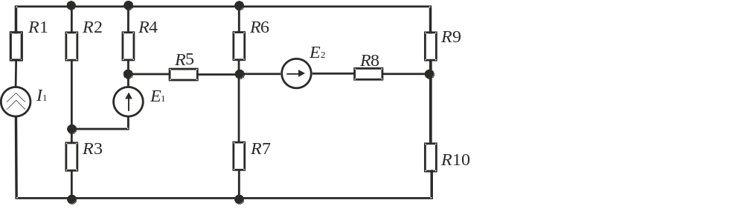

№ вар | 1 | 2 | 3 | 4 | 5 | 6 | 7 | 8 | 9 | 10 | 11 | 12 | 13 | 14 | 15
Данные
I₁, А | 0.7 | 0.7 | 0.7 | 0.6 | 0.6 | 0.6 | 0.5 | 0.5 | 0.5 | 0.4 | 0.4 | 0.4 | 0.3 | 0.3 | 0.3
Е₁, В | 3 | 3 | 3.3 | 9 | 9 | 12 | 3 | 3.3 | 3.3 | 5 | 5 | 3.3 | 5 | 12 | 12
Е₂,В | 5 | 4 | 5 | 5 | 2.3 | 8 | 2.3 | 2 | 8 | 2 | 2.3 | 4 | 11 | 4 | 5
R₁, Ом | 20 | 18 | 24 | 16 | 11 | 30 | 27 | 24 | 33 | 36 | 43 | 15 | 51 | 68 | 75
R₂, Ом | 51 | 100 | 91 | 82 | 75 | 68 | 56 | 39 | 30 | 24 | 27 | 10 | 20 | 43 | 39
R₃, Ом | 6.2 | 36 | 30 | 43 | 47 | 56 | 24 | 27 | 8.1 | 47 | 12 | 18 | 20 | 91 | 100
R₄, Ом | 43 | 75 | 62 | 82 | 68 | 75 | 39 | 33 | 36 | 51 | 56 | 47 | 91 | 100 | 82
R₅, Ом | 10 | 12 | 16 | 18 | 20 | 30 | 39 | 51 | 47 | 33 | 24 | 22 | 36 | 62 | 68
R₆, Ом | 30 | 27 | 24 | 33 | 91 | 82 | 75 | 6.2 | 36 | 30 | 43 | 43 | 47 | 56 | 24
R₇, Ом | 43 | 47 | 27 | 24 | 33 | 36 | 43 | 51 | 56 | 47 | 91 | 82 | 75 | 68 | 56
R₈, Ом | 82 | 75 | 68 | 56 | 39 | 51 | 47 | 33 | 24 | 39 | 68 | 51 | 56 | 47 | 91
R₉, Ом | 27 | 24 | 33 | 36 | 43 | 51 | 56 | 47 | 91 | 39 | 51 | 47 | 33 | 24 | 39
R₁₀, Ом | 52 | 57 | 48 | 92 | 76 | 83 | 76 | 69 | 57 | 76 | 28 | 25 | 34 | 37 | 44

№ вар | 16 | 17 | 18 | 19 | 20 | 21 | 22 | 23 | 24 | 25 | 26 | 27 | 28 | 29 | 30 | 31
Данные
I₁, А | 0.6 | 0.75 | 0.46 | 0.35 | 0.35 | 0.35 | 0.4 | 0.55 | 0.5 | 0.45 | 0.4 | 0.5 | 0.35 | 0.35 | 0.35 | 0.3
Е₁, В | 3 | 10 | 3 | 10 | 9 | 12 | 3 | 3.3 | 3.3 | 5 | 5 | 3.3 | 6 | 12 | 9 | 3.3
Е₂,В | 9 | 4 | 5 | 5 | 2.3 | 9 | 2.3 | 2 | 4 | 5 | 2.3 | 4 | 11 | 5 | 5 | 5
R₁, Ом | 47 | 33 | 24 | 39 | 68 | 47 | 33 | 24 | 39 | 24 | 33 | 36 | 43 | 51 | 47 | 68
R₂, Ом | 33 | 91 | 82 | 75 | 33 | 24 | 33 | 36 | 43 | 51 | 56 | 39 | 51 | 47 | 56 | 75
R₃, Ом | 39 | 51 | 47 | 33 | 24 | 75 | 6.2 | 36 | 30 | 47 | 33 | 91 | 82 | 75 | 33 | 91
R₄, Ом | 33 | 24 | 39 | 68 | 51 | 91 | 18 | 47 | 33 | 24 | 39 | 68 | 47 | 27 | 24 | 56
R₅, Ом | 22 | 47 | 27 | 24 | 20 | 39 | 51 | 47 | 33 | 24 | 39 | 24 | 33 | 36 | 43 | 51
R₆, Ом | 24 | 22 | 36 | 62 | 68 | 10 | 12 | 16 | 18 | 30 | 39 | 51 | 47 | 33 | 43 | 75
R₇, Ом | 91 | 100 | 56 | 47 | 91 | 100 | 82 | 62 | 82 | 68 | 75 | 62 | 47 | 56 | 24 | 27
R₈, Ом | 24 | 27 | 10 | 20 | 43 | 51 | 100 | 91 | 82 | 51 | 75 | 68 | 56 | 39 | 30 | 47
R₉, Ом | 6.2 | 36 | 30 | 43 | 6.2 | 8.1 | 47 | 12 | 18 | 20 | 8.1 | 20 | 39 | 33 | 36 | 51
R₁₀, Ом | 37 | 44 | 16 | 52 | 69 | 76 | 37 | 21 | 19 | 25 | 17 | 12 | 31 | 28 | 29 | 34

МИНИСТЕРСТВО НАУКИ И ВЫСШЕГО ОБРАЗОВАНИЯ РФ
ФЕДЕРАЛЬНОЕ ГОСУДАРСТВЕННОЕ БЮДЖЕТНОЕ ОБРАЗОВАТЕЛЬНОЕ УЧРЕЖДЕНИЕ ВЫСШЕГО ОБРАЗОВАНИЯ
«РЯЗАНСКИЙ ГОСУДАРСТВЕННЫЙ РАДИОТЕХНИЧЕСКИЙ УНИВЕРСИТЕТ»
им. В.Ф. УТКИНА

КАФЕДРА АВТОМАТИЗИРОВАННЫХ СИСТЕМ УПРАВЛЕНИЯ

Дисциплина «Физические основы электротехники»

Практическая работа №1

Тема: Расчет электрической цепи на основе первого и второго законов Кирхгофа

Выполнил:
студент группы 445
Фамилия И.О.

Проверил: Витязева Т.А.

Рязань 2025 г.

Содержание отчета:

1.Титульный лист.
2. Задание.
3. Краткие теоретические сведения о первом и втором законах Кирхгофа.
4. Правила составления уравнений для расчета токов в ветвях электрической схемы.
5. Система уравнений, используемая для определения токов в ветвях схемы.
6. Результаты решения системы (значения токов в каждой ветви схемы с указанием размерности).
7. Проверка для каждого узла схемы по первому закону Кирхгофа.

Правила оформления отчета:
1. Формат бумаги – А4, расположение – книжное.
2. Поля: левое – 2.5 см, правое – 1.5 см, верхнее и нижнее – по 2 см.
3. Красная строка – 1.25 (1.27) см.
4. Шрифт – PT Astra Serif, Liberation Serif, XO Thames, размер – 12 или 14.
5. Межстрочный интервал – полуторный.
6. Схему можно нарисовать от руки карандашом по линейке с соблюдением размеров для каждого элемента (см. лекции).

